深浅拷贝

首先来个准备知识：
list1 = ['我爱你', '中国', '亲爱的母亲']
list2 = list1#列表，进行赋值操作，实际上是引用内存地址的赋值。内存中此时只有一个列表，两个变量指向一个列表
list2.append('我为你自豪')#对其中一个进行操作，两个都跟着边。
print(list2)# ['我爱你', '中国', '亲爱的母亲', '我为你自豪']
print(list1) #['我爱你', '中国', '亲爱的母亲', '我为你自豪']
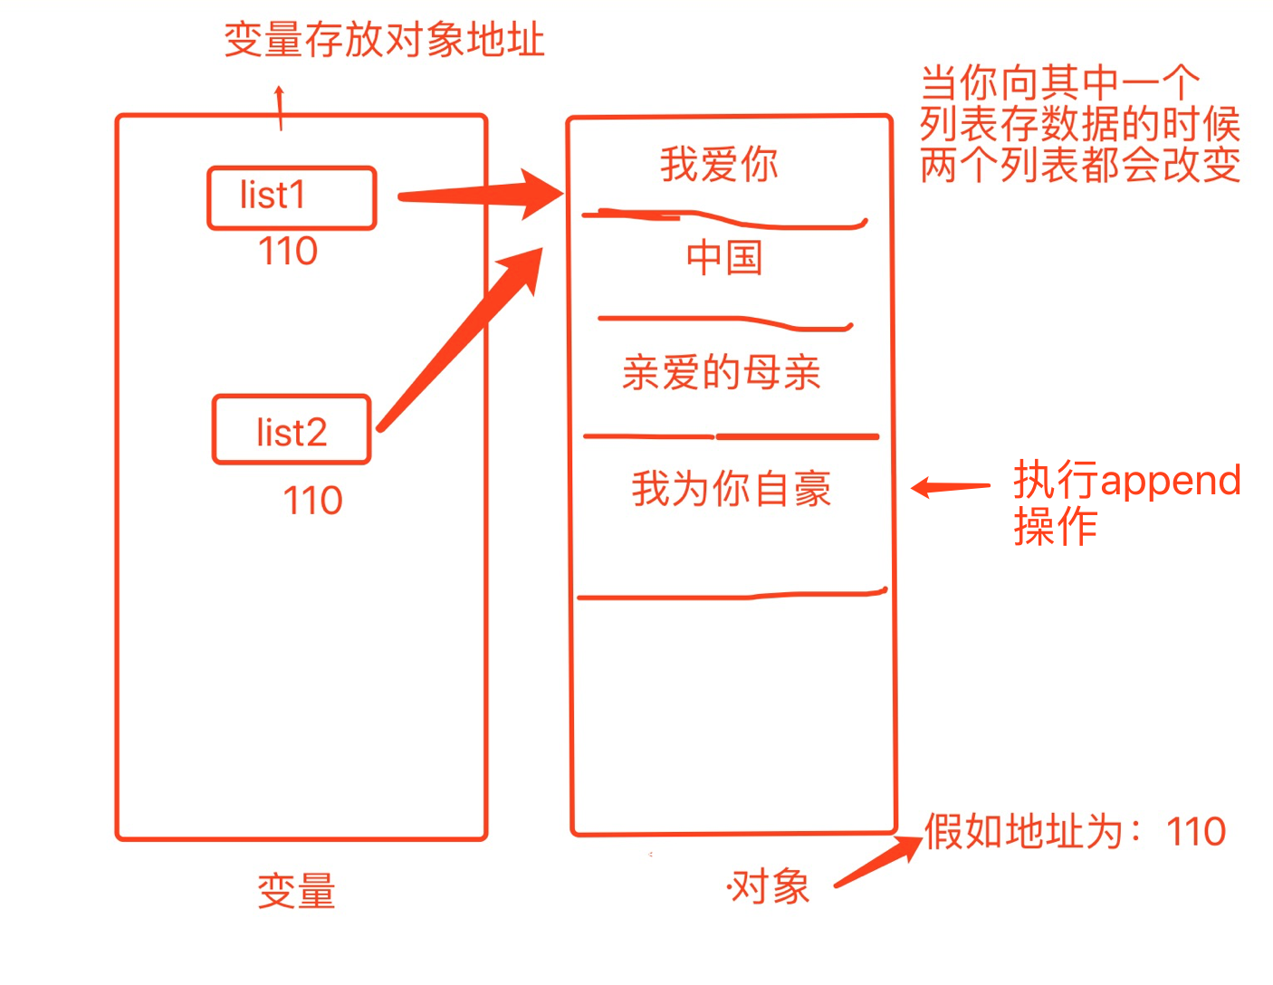

浅拷贝 copy 创建对象
list1 = ['我爱你', '中国', '亲爱的母亲']
list2 = list1.copy() # list2 和list1 不是一个对象了
# lst2 = list1[:] # 切片会产生新的对象
list1.append("亲爱的母亲")
print(list1)#['我爱你', '中国', '亲爱的母亲', '亲爱的母亲']
print(list2)#['我爱你', '中国', '亲爱的母亲']
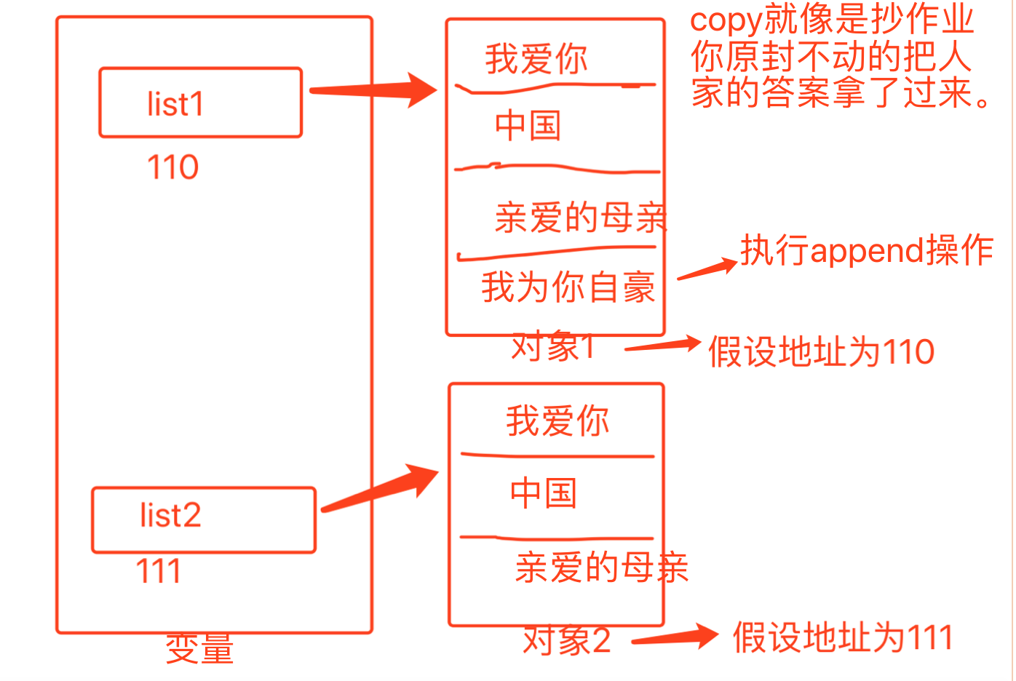

注意:切片操作会产生新的对象。所以list1 = list2[:]，得到的结果和list1.copy()一样。

list1 = ['我爱你', '中国', '亲爱的母亲', ['我为你流泪', '我为你自豪']]
list2 = list1.copy()
list1[3].append("我爱你中国")
print(list1)#['我爱你', '中国', '亲爱的母亲', ['我为你流泪', '我为你自豪', '我爱你中国']]
print(list2)#['我爱你', '中国', '亲爱的母亲', ['我为你流泪', '我为你自豪', '我爱你中国']]
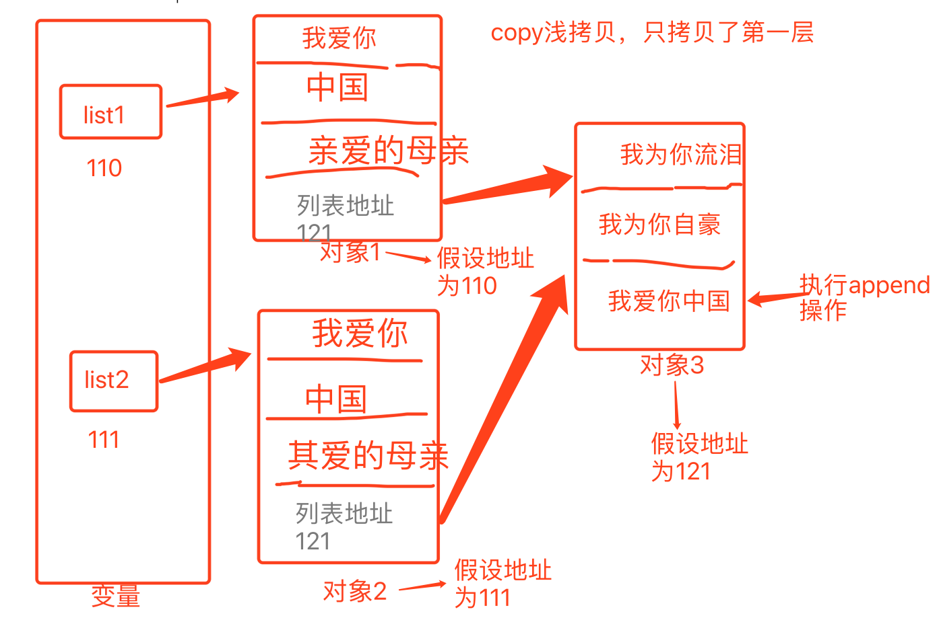

深拷贝
import copy
list1 = ['我爱你', '中国', '亲爱的母亲', ['我为你流泪', '我为你自豪']]
list2 = copy.deepcopy(list1) # 把lst1扔进去进行深度拷贝 , 包括内部的所有内容进行拷贝
list1[3].append("我爱你中国")
print(list1)#['我爱你', '中国', '亲爱的母亲', ['我为你流泪', '我为你自豪', '我爱你中国']]
print(list2)#['我爱你', '中国', '亲爱的母亲', ['我为你流泪', '我为你自豪']]

